МУНИЦИПАЛЬНОЕ АВТОНОМНОЕ ОБЩЕОБРАЗОВАТЕЛЬНОЕ УЧРЕЖДЕНИЕ
«АРОМАШЕВСКАЯ СРЕДНЯЯ ОБЩЕОБРАЗОВАТЕЛЬНАЯ ШКОЛА
ИМЕНИ ГЕРОЯ СОВЕТСКОГО СОЮЗА В. Д. КАРМАЦКОГО»

Решение заданий, вызвавших затруднения на итоговой аттестации 2023- 2024 гг. учащихся 11 классов

Вдович Светлана Анатольевна –
учитель русского языка и литературы
высшей квалификационной категории.

Аромашево
2024

Оглавление

 |  | стр.
 | Анализ результатов ГИА в 2023-2024 учебном году. | 3
 | Перечень заданий базового уровня (с процентом выполнения ниже 50) с указанием неуспешно усвоенных элементов содержания, освоенных умений, навыков, деятельности. | 3 - 5
 | Причины неуспешного выполнения ряда заданий на ЕГЭ по русскому языку. | 5
 | Рекомендации по совершенствованию организации и методики преподавания предмета в Тюменской области на основе выявленных типичных затруднений и ошибок. | 6
 | Решение заданий, вызвавших затруднения на итоговой аттестации 2023- 2024 гг. 11 классов | 7 -16
 | Список литературы | 17

I. Анализ результатов ГИА в 2023-2024 учебном году.

№ | Наименование АТЕ | Количество участников экзамена, чел. | Доля участников,  получивших тестовый балл (в %)
 |  |  | ниже минимального | от минимального до 60 баллов | от 61 до 80 баллов | от 81 до100 баллов
 | Аромашевский муниципальный район | 49 | 6,1 | 69,4 | 22,4 | 2

В 2024 г. из данной группы в Аромашевском районе 6,1% участников ЕГЭ не преодолели минимальный балл. Это на 4,8% больше относительно 2023 г., что позволяет сделать вывод о снижении качества подготовки выпускников к ГИА, об отсутствии системной работы с группой риска в муниципалитете (?).
При этом в Аромашевском районе наблюдается незначительное повышение доли участников, получивших высокий балл (от 81 б. до 100 б.), на 2%. В остальных группах показатели примерно стабильные.
Тенденция снижения среднего тестового балла намечается с 2022 г.
Стоит учитывать тот факт, что оценочные диагностические процедуры задают вектор методике преподавания учебного предмета, и так как ежегодно вносятся изменения в демоверсию, в критериальную оценку, соответственно, учителю требуется время для осмысления и принятия изменений, методического обоснования и поиска приемов систематизации языкового материала на этапе подготовки. Данное условие не единственное и даже не ключевое, потому что ежегодно мы наблюдаем низкий процент выполнения некоторых заданий, которые не претерпели изменений.

II. Перечень заданий базового уровня (с процентом выполнения ниже 50) с указанием неуспешно усвоенных элементов содержания, освоенных умений, навыков, деятельности.

№ п/п | Элементы содержания | Умения, навыки | Процент выполнения  2024 ЕГЭ
4 | Орфоэпические нормы (постановка  ударения). | проводить различные виды анализа языковых единиц,  языковых явлений и фактов орфоэпии | 42,6
7 | Основные морфологические нормы современного русского литературного языка | Использовать знания употребления имён прилагательных (форм степеней сравнения, краткой формы), порядковых и собирательных числительных, форм 3-го лица личных местоимений, возвратного местоимения себя | 47,7
10 | Правописание гласных и согласных в приставке слова. Употребление Ъ и Ь. Буквы И, Ы после приставок. | применять знания по морфемике, лексике и морфологии, связанные с правописанием приставок | 46,4
11 | Правописание гласных и согласных в  суффиксах слов разных частей речи (кроме суффиксов причастий, деепричастий). | применять знания по морфемике, лексике, словообразованию и морфологии, связанные с правописанием гласных в суффиксах | 35,6
12 | Правописание личных окончаний глаголов и суффиксов причастий, деепричастий. | применять знания по морфемике, лексике, словообразованию и морфологии, связанные с правописанием безударных личных окончаний глаголов, гласных в суффиксах глаголов прошедшего времени, действительных и страдательных причастий настоящего, страдательных причастий прошедшего времени | 36,7
13 | Правописание не и ни | применять знания по морфемике, лексике, словообразованию и морфологии | 49,4
14 | Слитное, дефисное и раздельное написание слов разных частей речи (имена существительные, имена прилагательные, местоимения, наречия, служебные части речи). | применять знания по морфемике, лексике, словообразованию и морфологии, связанные с правописанием омонимичных частей речи | 29,4
15 | Правописание -н- и -нн- в словах различных частей речи | Опираться на знания морфемики, словообразованию,  на умения определять части речи | 41,9
16 | Знаки препинания в сложносочинённом предложении и простом предложении с однородными членами. | применять умения проводить пунктуационный и синтаксический анализ как простого предложения, осложненного однородными членами и несогласованным определением, так и сложносочиненного предложения | 34,3
18 | Знаки препинания в предложении со словами и конструкциями, грамматически не  связанными с членами предложения. | проводить синтаксический и пунктуационный анализ предложения | 49,2
20 | Знаки препинания в сложном предложении с разными видами связи между частями. | проводить синтаксический и пунктуационный анализ сложного предложения с несколькими придаточными (однородным, неоднородным, последовательным подчинением) | 41,4
23 | Функционально-смысловые типы речи. | проводить функционально-смысловой анализ  фрагментов исходного текста, определять типы речи, смысловые связи внутри фрагментов | 39,2
Задание 27 («Информационно-смысловая переработка текста. Сочинение») имеет
базовый уровень сложности, направлено на проверку способности
- создавать письменные высказывания различных типов и жанров в социально-культурной, учебно-научной (на материале изучаемых учебных дисциплин), деловой сферах общения;
- редактировать собственный текст,
- применять в практике речевого общения основные орфоэпические, лексические, грамматические нормы современного русского литературного языка;
- использовать в собственной речевой практике синонимические ресурсы русского языка,
- применять в практике письма орфографические и пунктуационные нормы современного русского литературного языка,
- соблюдать нормы речевого поведения в различных сферах и ситуациях общения, в том числе при обсуждении дискуссионных проблем.

Номер  задания в КИМ | Проверяемые элементы содержания / умения | 2023г. | 2024г.
К1 | Формулировка проблем исходного текста. | 98,5 | 98,2
К2 | Комментарий к проблеме исходного текста. | 72,1 | 65
К3 | Отражение позиции автора по проблеме исходного текста. | 93,1 | 90
К4 | Отношение к позиции автора по проблеме исходного текста. | 78 | 65,8
К5 | Смысловая цельность, речевая связность и последовательность изложения. | 67,1 | 68
К6 | Точность и выразительность речи. | 58 | 92,7
К7 | Соблюдение орфографических норм. | 60,3 | 58,7
К8 | Соблюдение пунктуационных норм. | 37,4 | 36,7
К9 | Соблюдение грамматических норм. | 54,6 | 52,4
К10 | Соблюдение речевых норм. | 52,1 | 56,3
К11 | Соблюдение этических норм. | 97,9 | 97,2
К12 | Соблюдение фактологической точности. | 94,8 | 91,2

Выводы: результаты процентных показателей К1, К3, К5, К7, К8, К9-К12 коррелируют; незначительное снижение на 7% наблюдается по К2 (комментарий к проблеме исходного текста) и на 12% по К4 (отношение к позиции автора по проблеме исходного текста), значительно повышение – на 33% по К6 (богатство речи).

III. Возможные причины
Если в 2023 г. по сравнению с 2022 г. вырос процент участников экзамена, набравших от 81 до 100 б. (на 2,4%). Однако в 2024 г. наблюдается снижение на 4% участников экзамена, набравших от 81 до 100 б. Такая отрицательная динамика, возможно, связана с изменениями заданий в КИМе и критериальной оценке:
в заданиях 13 и 14 изменены формулировка задания и система ответов (множественный выбор в виде цифр). Одновременно с этим расширен языковой материал;
изменена система оценивания ответов на задания 8 и 26;
претерпела изменения формулировка задания 27, предполагается, что при комментировании проблемы исходного текста примеры- иллюстрации являются неотъемлемой частью пояснений к ним, уточнено также понятие анализа смысловой связи между примерами- иллюстрациями: «Проанализируйте указанную смысловую связь между примерами-иллюстрациями», обоснование собственного мнения экзаменуемого требует включения примера-аргумента, опирающегося на жизненный, читательский или историко-культурный опыт экзаменуемого;
скорректированы критерии оценивания выполнения задания 27;
максимальный первичный балл за выполнение работы изменён с 54 до 50 баллов.

- Рекомендации по совершенствованию организации и методики преподавания предмета в Тюменской области на основе выявленных типичных затруднений и ошибок

- Учителям

Необходимо познакомиться с демоверсией ЕГЭ 2025 г., выделить задания, содержательные элементы которых изучаются в том классе, в котором преподает учитель в 2024-2025 учебном году. В региональном статистическо-аналитическом отчете (раздел 3), муниципальном и школьном анализе проследить, как выполняются данные задание, особое внимание обратить на задания с отрицательной динамикой результатов выполнения участниками ЕГЭ по русскому языку заданий КИМ базового уровня на протяжении трёх лет – с 2022 по 2024 гг., соотнести с результатами своих обучающихся и со своими наблюдениями, провести рефлексию, описать причины ошибок, затруднений, предложенные пути преодоления. Включить согласно темам календарно-тематического планирования недостаточно освоенные элементы содержания: орфоэпические нормы при изучении морфологии; орфографические нормы при изучении всех раздел лингвистики (морфемики – систематизация орфограмм в корне, приставке, суффиксах, окончаниях с 5 по 9 класс; морфологии - правописание НЕ слитно-раздельно и омонимичных частей речи с 7 по 9 класс); пунктуационные нормы (5-9 классы – смысловое выделение грамматической основы предложения как главной информации в предложении с учетом всех грамматических признаков подлежащего и сказуемого). Анализируя результаты, следует обратить внимание на те теоретические вопросы (терминологию, понятийное поле), которые вызывают у выпускников сложности при подготовке к экзамену и на самом экзамене.
При подготовке к ЕГЭ 2025 года обратить пристальное внимание на следующие аспекты:
– раскрытие и проработка понятий высокого уровня сложности, в этих целях активно привлекать не только рекомендованные школьные учебники из Федерального перечня, но и цифровой образовательный контент, электронные образовательные ресурсы;
  - активное использование внутрикурсовых и межпредметных связей с историей, с литературой, обществознанием;
  - организация работы по определению смысловой связи, по работе с текстом, с примерами-иллюстрациями;
  - умение приводить разнообразные примеры, иллюстрирующие свою позицию, собственную интерпретацию событий, фактов, явлений.

V. Решение заданий, вызвавших затруднения на итоговой аттестации 2023- 2024 гг. 11 классов (на примере задания 20 тестовой части)
Теория.
Слайд 1 | 
Слайд 2 | 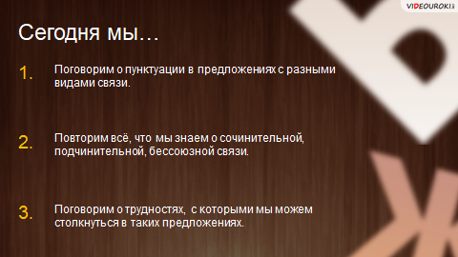
Слайд 3 | 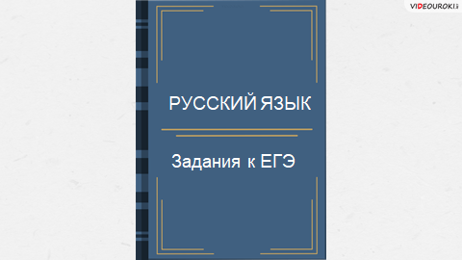
Слайд 4 | 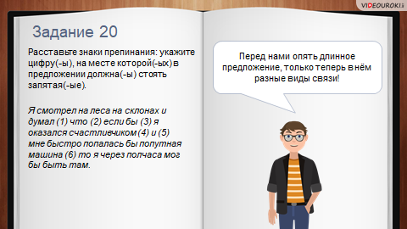
Слайд 5 | 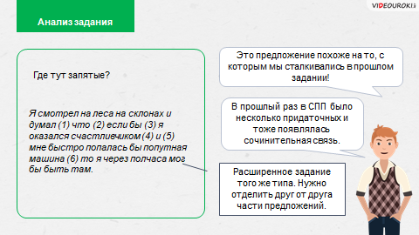
Слайд 6 | 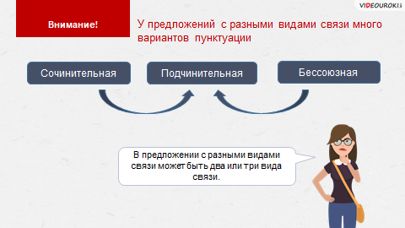
Слайд 7 | 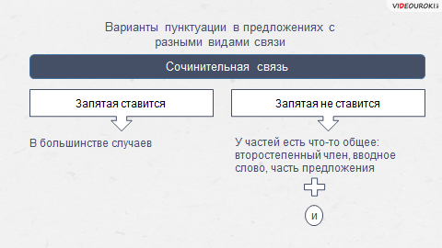
Слайд 8 | 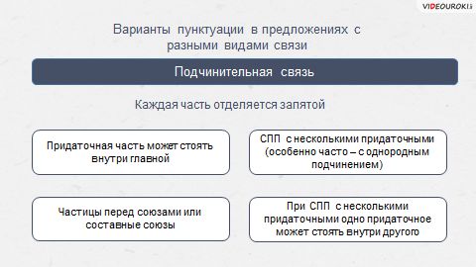
Слайд 9 | 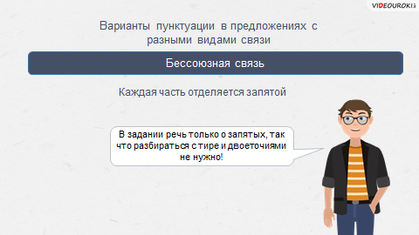
Слайд 10 | 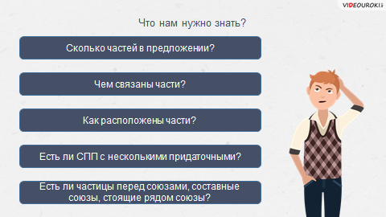
Слайд 11 | 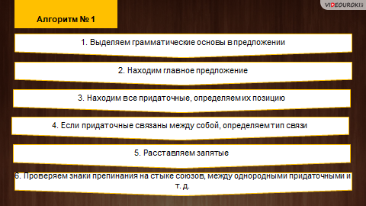
Слайд 12 | 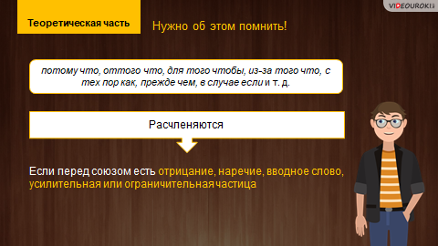
Слайд 13 | 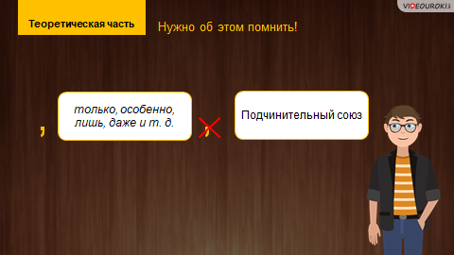
Слайд 14 | 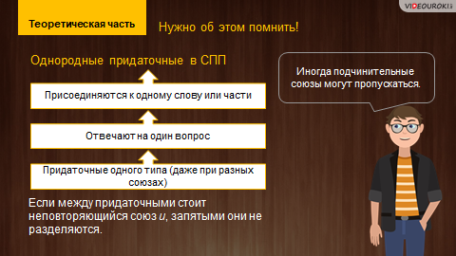
Слайд 15 | 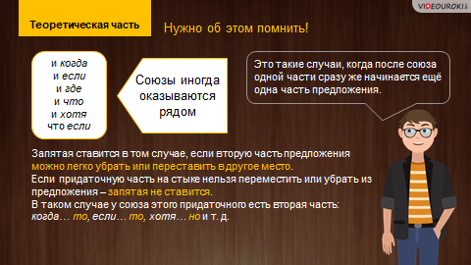
Слайд 16 | 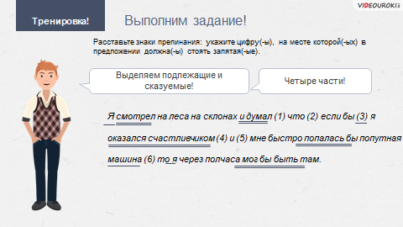
Слайд 17 | 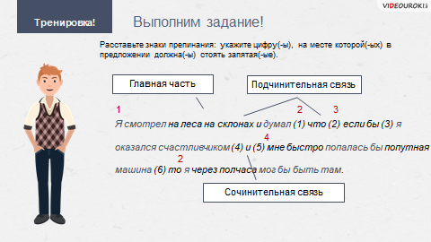
Слайд 18 | 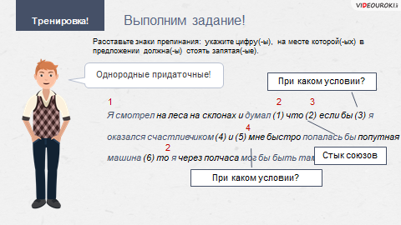
Слайд 19 | 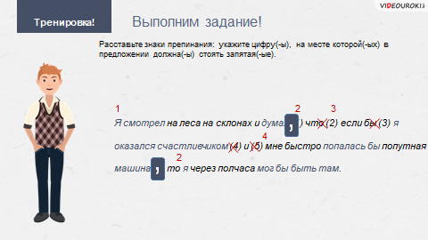
Слайд 20 | 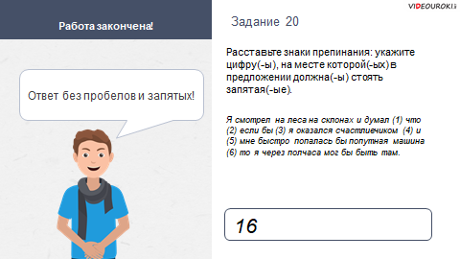
Слайд 21 | 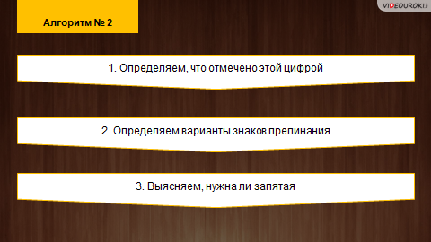
Слайд 22 | 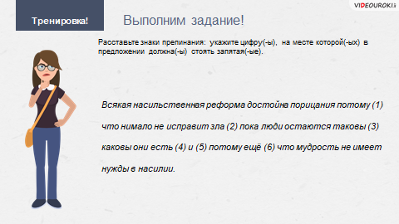
Слайд 23 | 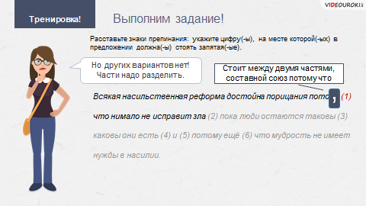
Слайд 24 | 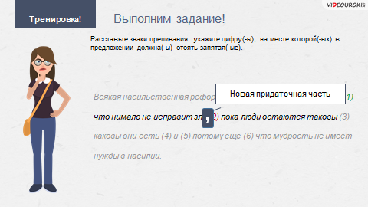
Слайд 25 | 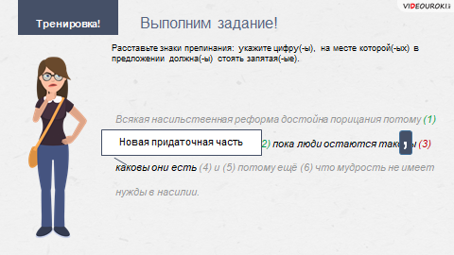
Слайд 26 | 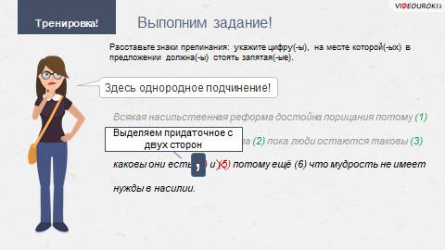
Слайд 27 | 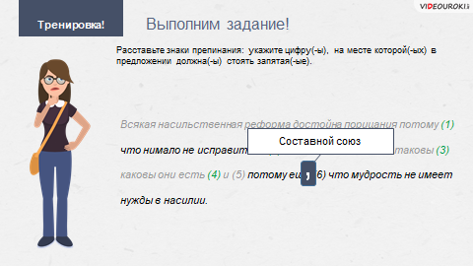
Слайд 28 | 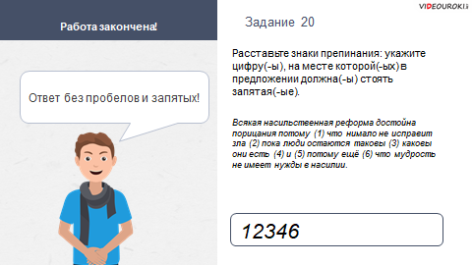
Слайд 29 | 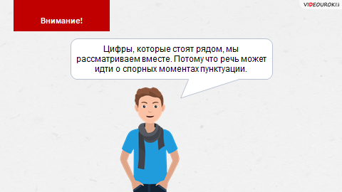
Слайд 30 | 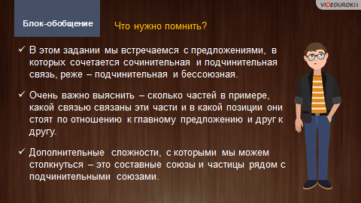
Слайд 31 | 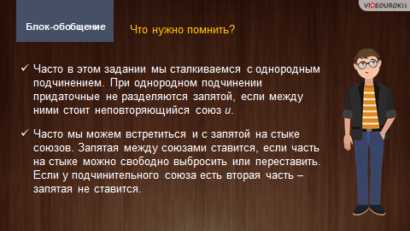
Слайд 32 | 

Практика:

Пунктуация в предложениях с разными видами связи

Задание 1
Вопрос:
Укажите, где правда, а где ложь.
Укажите истинность или ложность вариантов ответа:
__ у предложений с разными видами связи много вариантов пунктуации
__ в предложениях с разными видами связи как минимум два вида связи
__ при сочинительной связи запятая между частями предложений почти никогда не ставится
__ при сочинительной связи запятая не ставится, если у частей есть что-то общее

Задание 2
Выберите верное высказывание.
Выберите один из 3 вариантов ответа:
1) придаточная часто может стоять внутри главной
2) составные союзы никогда не расчленяются
3) одно придаточное не может стоять внутри другого

Задание 3
Выберите неверное высказывание.
Выберите один из 3 вариантов ответа:
1) Однородные придаточные в СПП присоединяются к одному слову или части
2) Однородные придаточные отвечают на разные вопросы
3) Однородные придаточные всегда присоединяются одинаковыми союзами

Задание 4
Укажите последовательность действий при выполнении задания по ЕГЭ № 20.
Укажите порядок следования всех 6 вариантов ответа:
__ Находим главное предложение
__ Выделяем грамматические основы
__ Находим все придаточные, определяем их позицию
__ Проверяем знаки препинания на стыке союзов, между однородными придаточными и т. д.
__ Расставляем запятые
__ Определяем тип связи между придаточными
Задание 5
Вопрос:
Выберите союзы, которые расчленяются.
Выберите несколько из 4 вариантов ответа:
1) потому что
2) оттого что
3) прежде чем
4) несмотря на то что

Задание 6
Выберите условия, при которых союзы могут расчленяться.
Выберите несколько из 4 вариантов ответа:
1) перед союзом есть отрицание
2) перед союзом есть наречие
3) после союза есть усилительная или ограничительная частица
4) перед союзом есть вводное слово

Задание 7
Выберите условия, при которых между сочетаниями союзов и когда, и если, и где, но когда, и хотя ставится запятая.
Выберите несколько из 4 вариантов ответа:
1) Вторую часть предложения можно легко убрать
2) Придаточную часть на стыке нельзя переместить или убрать
3) У подчинительного союза есть вторая часть - то... , но...
4) У подчинительного союза нет второй части - то..., но... и т. д.

Задание 8
Выберите предложения, в которых запятые расставлены неверно.
Выберите несколько из 4 вариантов ответа:
1) Я смотрел на леса на склонах и думал, что если бы я оказался счастливчиком и мне быстро попалась бы попутная машина, то я через полчаса мог бы быть там.
2) Ты должна узнать, были ли написаны завещание и письмо и если они ещё не уничтожены, постарайся выяснить, где их найти.
3) Когда девушку отпустили, Николай стремительно заявил ей, что она может хоть сейчас же возвращаться в город, и, что, если она нуждается в помощи, он готов помочь.
4) Мы считали, что, если о нашей тайне станет кому-нибудь известно, то она перестанет быть тайной, и поэтому мы молчали, хотя рассказать очень хотелось.

Задание 9
Вопрос:
Укажите цифру(-ы), на месте которой(-ых) должна(-ы) стоять запятая(-ые).

Николай Николаевич старается идти рядом (1) но (2) так как он путается между деревьями и спотыкается (3) то ему часто приходится догонять своего спутника вприпрыжку.

Запишите ответ:
__________________________________________

Задание 10
Вопрос:
Укажите цифру(-ы), на месте которой(-ых) должна(-ы) стоять запятая(-ые).
Когда визжит дверь (1) и раздаются басистые голоса (2) Хижнякову кажется (3) что это пришли к нему и за ним (4) и он долго прислушивается (5) пока поймёт (6) кому принадлежит голос.

Запишите ответ:
__________________________________________

Ответы:
1) (3 б.) Верные ответы:
Да;
Да;
Нет;
Да;
2) (3 б.) Верные ответы: 1;
3) (3 б.) Верные ответы: 3;
4) (4 б.) Верные ответы:
2;
1;
3;
6;
5;
4;
5) (4 б.) Верные ответы: 1; 2; 3;
6) (4 б.) Верные ответы: 1; 2; 4;
7) (4 б.) Верные ответы: 1; 4;
8) (4 б.) Верные ответы: 2; 3; 4;
9) (5 б.) Верный ответ: "13".
10) (5 б.) Верный ответ: "23456".
Список литературы.
- http://compedu.ru © 2020, ООО КОМПЭДУ, при поддержке проекта http://videouroki.net
- РЕГИОНАЛЬНЫЕ СТАТИСТИКО-АНАЛИТИЧЕСКИЕ И МЕТОДИЧЕСКИЕ МАТЕРИАЛЫ. ТОГИРРО Главная/Деятельность/Научно-методическая деятельность/Методическая/ ОЦЕНКА КАЧЕСТВА ОБРАЗОВАНИЯ/УЧАСТНИКАМ ГОСУДАРСТВЕННОЙ ИТОГОВОЙ АТТЕСТАЦИИ/АНАЛИТИЧЕСКИЕ ОТЧЕТЫ
- РЕГИОНАЛЬНЫЕ ВЕБИНАРЫ (консультации по подготовке к ОГЭ, ЕГЭ) ТОГИРРОГлавная/Деятельность/Научно-методическая деятельность/Методическая/ОЦЕНКА КАЧЕСТВА ОБРАЗОВАНИЯ/РАБОТА СЕТЕВЫХ КОНСУЛЬТАЦИОННЫХ ЦЕНТРОВ ПОДГОТОВКИ К ГИА/ПРЕЗЕНТАЦИИ И ЗАПИСИ ВЕБИНАРОВ 2024/2025

